Главное управление МЧС России по Республике Башкортостан

В переводе с латинского слово terror – это страх, ужас. Основная цель террористов состоит в том, чтобы вызвать состояние ужаса не только у своих жертв – заложников, но и у остальных людей.
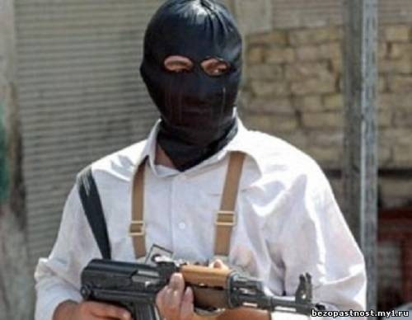
Угроза терроризма на улице
Что делать, если на улице началась перестрелка
►пригнитесь и попытайтесь добраться до ближайшего укрытия (угол здания, подъезд, подземный переход);
►передвигайтесь быстро и зигзагами, не поднимайтесь в полный рост;
►если бежать некуда – ложитесь на землю;
►сообщите о перестрелке в полицию по мобильному телефону.

Взрыв на улице
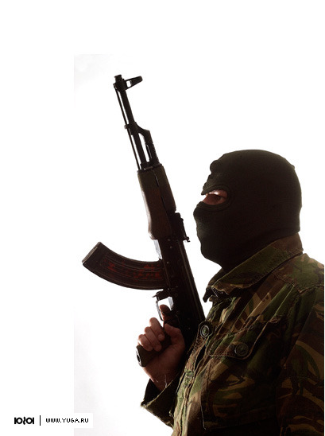
При угрозе взрыва:
►быстро покиньте опасную зону (вокзал, аэропорт, культурно-развлекательный, спортивный или торговый центры, подземный переход, транспортное средство и т.п.);
►не располагайтесь рядом со стеклянными витринами, опорами и линиями электропередач;
►спрячьтесь в ближайшем укрытии (подъезде дома, за углом здания, каменных заборов), обязательно примите наиболее безопасную позу - лягте на землю, защитите лицо и голову руками;
►находясь в помещении, отойдите от окна, телевизора, зеркала, светильника, дверного проема.
При неожиданном взрыве:
►падайте на землю, на пол и накройте голову руками;
►не торопитесь подниматься, так как за первым взрывом может последовать еще один.

Единый телефон спасения 01, звонки с мобильных телефонов 112

